Návod k použití galerie

Table of Contents

1. Příprava prostoru 2

2. Spouštění programu 2

3. Funkcionalita 2

Nastavení 2

Ikony obrázků 3

Zavírání programu 3

# Příprava prostoru

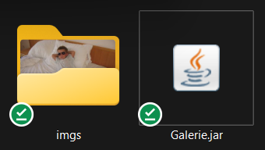Prvním krokem k efektivnímu použití aplikace je správné umístění souboru .jar v souborovém systému. Je nutné, aby .jar byl umístěn vedle složky s obrázky, která musí mít název *imgs*.

Do složky *imgs* můžete vložit libovolné množství obrázků, vkládejte však pouze soubory s příponou .jpg a .png. Jiné soubory nebudou zobrazeny.

# Spouštění programu

Jakmile budete mít připravené obrázky, spusťte Galerii dvojklikem levého tlačítka myši na ikonku kávového šálku. Otevře se následující okno.

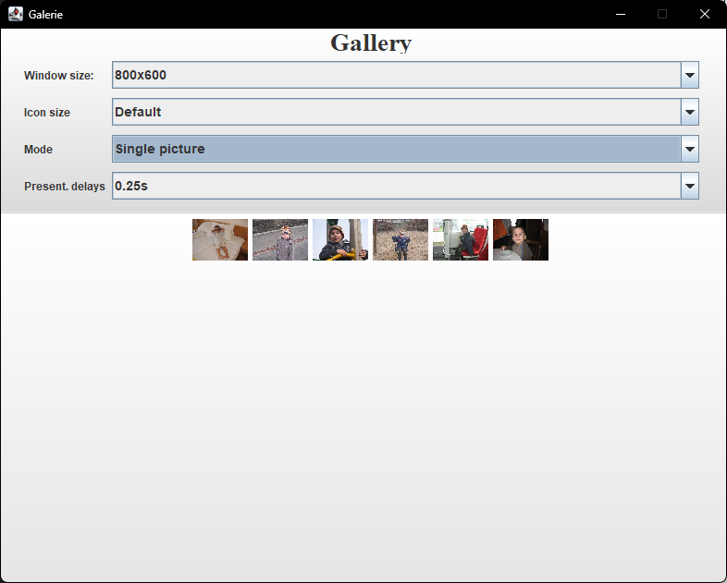

# Funkcionalita

## Kosmetické nastavení

V sekci nastavení si můžete zvolit velikost okna a ikon obrázků. U velikosti okna máte na výběr dvě možnosti, u velikosti ikon čtyři. Tyto změny jsou okamžitě viditelné, takže si můžete jednoduše vyzkoušet, které nastavení se vám nejvíce líbí.

## Módy a jejich nastavení

Abyste mohli galerii používat přesně podle svého, máte na výběr ze dvou zobrazovacích módů – jeden obrázek a prezentace

### Mód jeden obrázek

V režimu jeden obrázek se vám zobrazí seznam všech obrázků ve složce. Jejich velikost můžete upravit v kosmetickém nastavení.

Když se rozhodnete, který obrázek si přejete zobrazit, klikněte na něj. Obrázek se roztáhne na celou plochu okna. Když budete obrázek chtít změnit, klikněte na něj, abyste ho zmenšili. Opět se vám zobrazí nabídka obrázků.

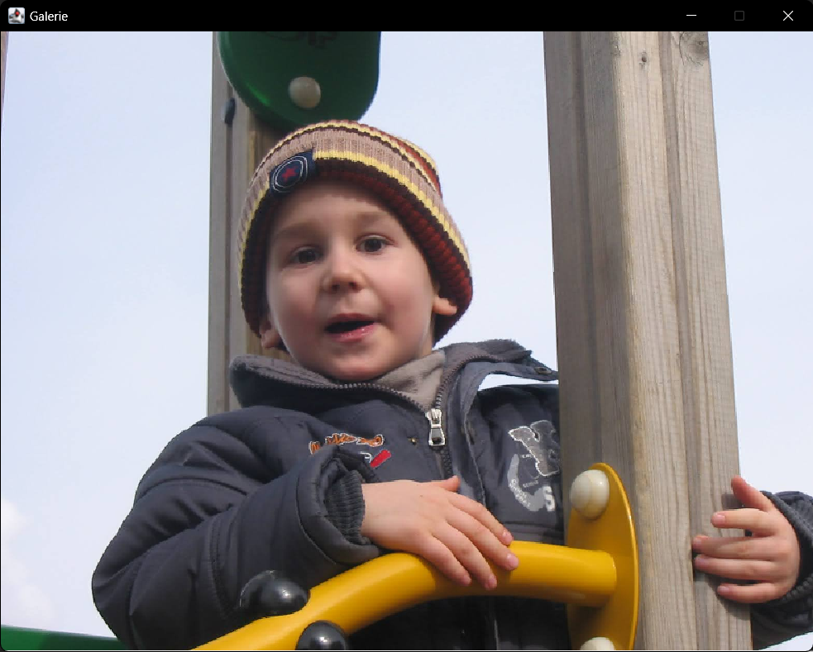

### Prezentační mód

Kouzlo prezentačního módu spočívá v automatické obměně některých, nebo všech obrázků ze složky v pravidelném intervalu, který si zvolíte.

#### Nastavování prezentačního módu

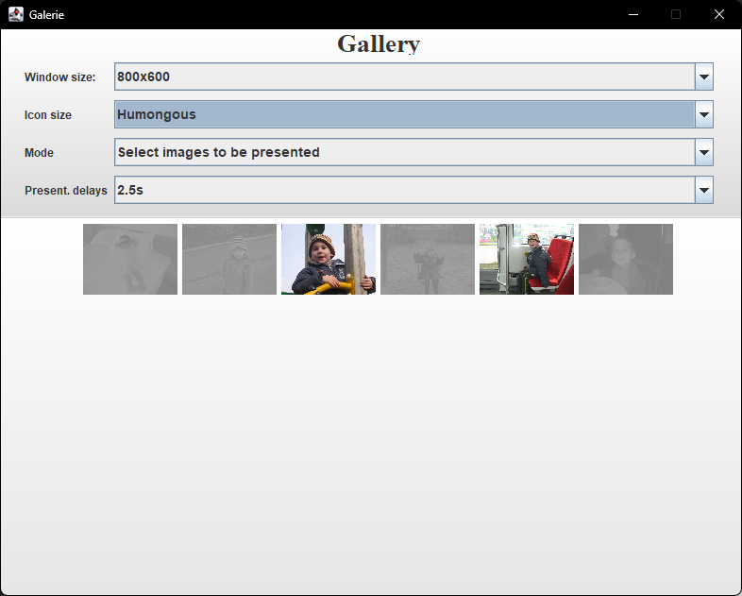Aby se obrázky prezentovaly přesně podle vašich představ, nejdřív si jej musíte nastavit. Po zvolení intervalu obměny obrázků zvolte mód výběru obrázků pro prezentaci. Všechny ikony obrázků zšednou, a vy si je můžete kliknutím zvolit pro prezentaci.

#### Prezentování v prezentačním módu

Jakmile jste zvolili všechny obrázky, které chcete prezentovat, změňte mód na prezentační. Obrázky se nyní budou prezentovat, jako byste je sami volili v módu jednoho obrázku. Pro ukončení prezentačního módu klikněte na zobrazený obrázek, mód se automaticky změní na mód jednoho obrázku.

# Zavírání programu

Protože program obrázky pouze čte, nemělo by dojít k poškození uložených obrázků při ukončení programu jakýmkoliv způsobem.